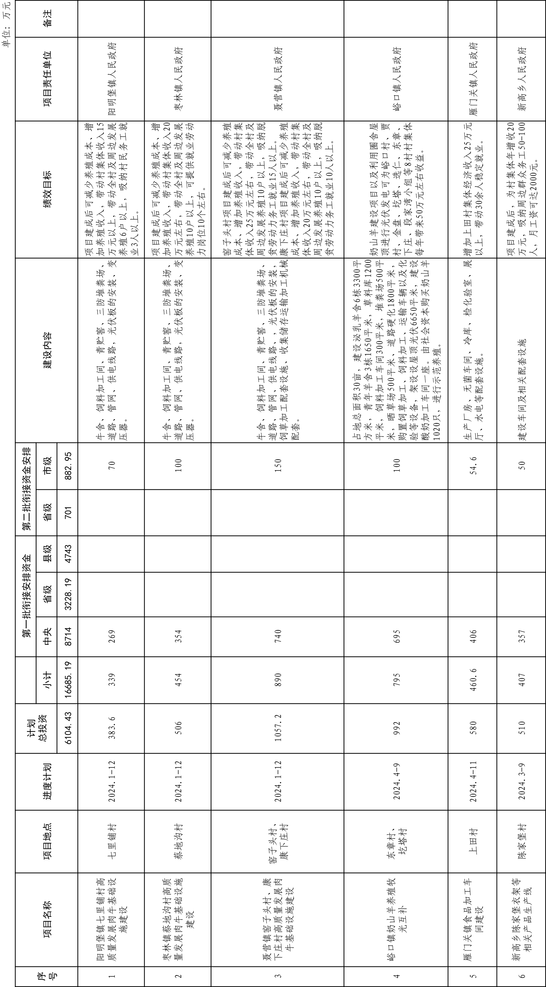

附件

代县2024年第二批衔接资金安排计划表

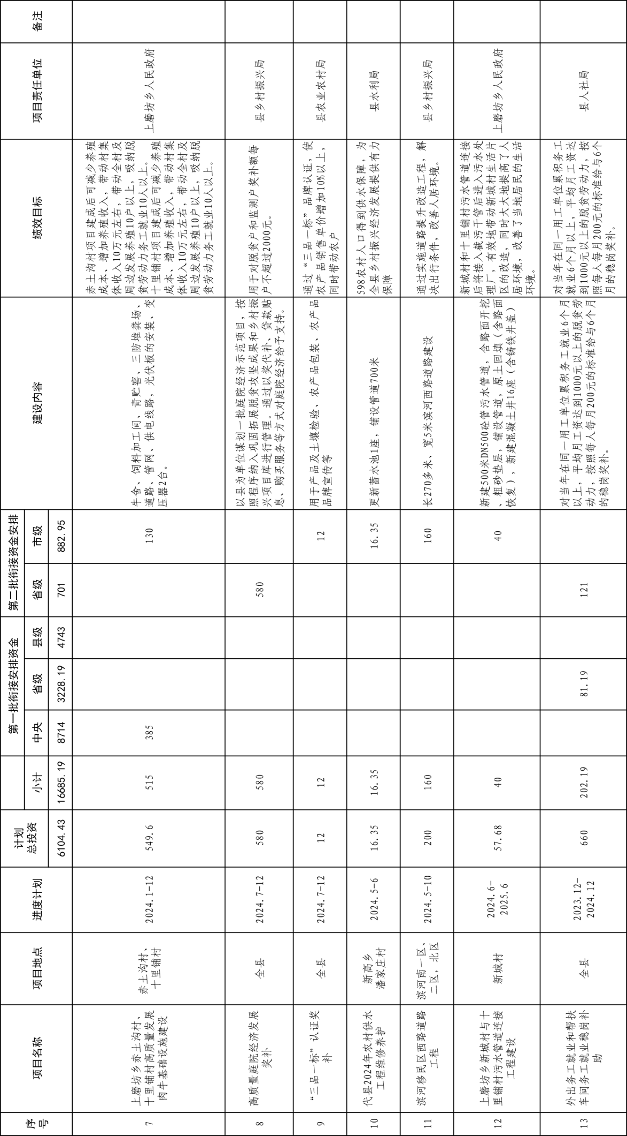

抄送：县委办公室，县人大常委会办公室，县政协办公室，县法院，

县检察院。

代县人民政府办公室 2024年4月28日印发